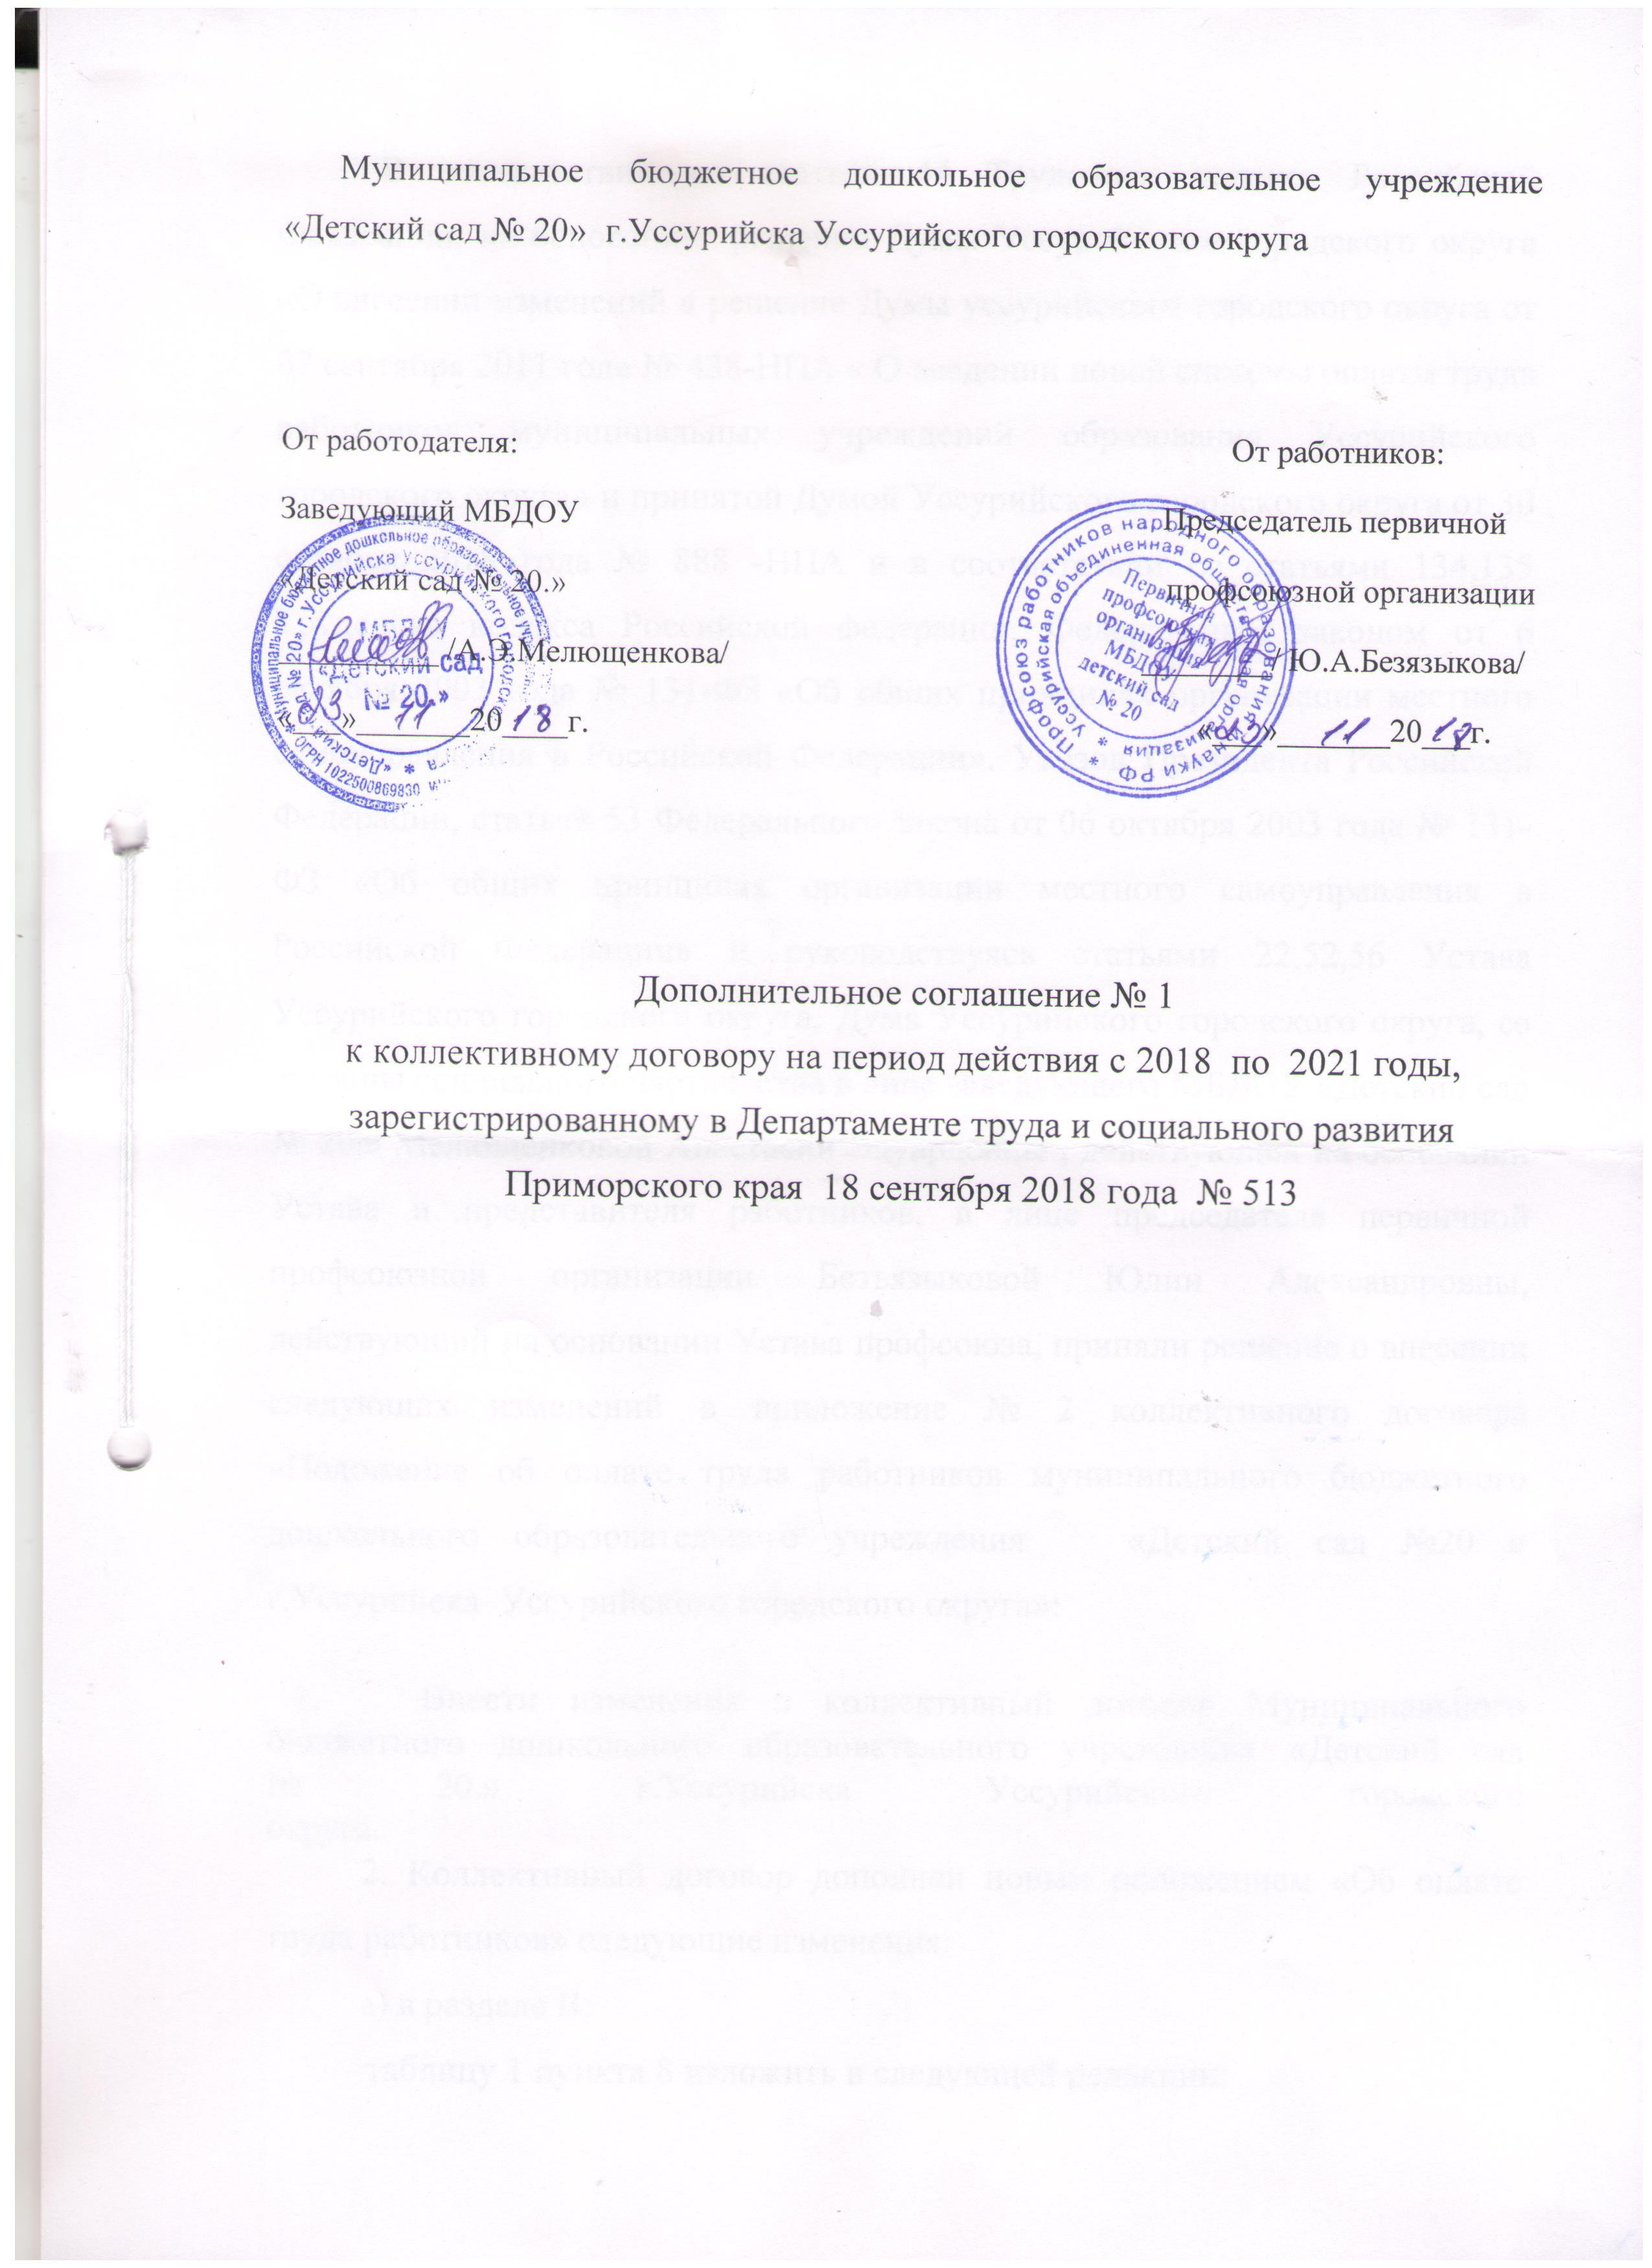
В соответствии со статьёй 44 Трудового кодекса Российской Федерации, на основании решении Думы Уссурийского городского округа «О внесении изменений в решение Думы уссурийского городского округа от 07 сентября 2011 года № 438-НПА « О введении новой системы оплаты труда работников муниципальных учреждений образования Уссурийского городского округа» и принятой Думой Уссурийского городского округа от 30 октября 2018 года № 888 -НПА и в соответствии со статьями 134,135 Трудового кодекса Российской федерации, Федеральным законом от 6 октября 2003 года № 131-ФЗ «Об общих принципах организации местного самоуправления в Российской Федерации», Указов Президента Российской Федерации, статьей 53 Федерального закона от 06 октября 2003 года № 131-ФЗ «Об общих принципах организации местного самоуправления в Российской Федерации» и руководствуясь статьями 22,52,56 Устава Уссурийского городского округа, Дума Уссурийского городского округа, со стороны социального партнерства в лице заведующего МБДОУ «Детский сад № 20.» Мелющенковой Анастасии Эдуардовны , действующей на основании Устава и представителя работников, в лице председателя первичной профсоюзной организации Безъязыковой Юлии Александровны, действующий на основании Устава профсоюза, приняли решение о внесении следующих изменений в приложение № 2 коллективного договора «Положение об оплате труда работников муниципального бюджетного дошкольного образовательного учреждения «Детский сад №20 » г.Уссурийска Уссурийского городского округа»:

1. Внести изменения в коллективный договор Муниципального
бюджетного дошкольного образовательного учреждения «Детский сад
№ 20.» г.Уссурийска Уссурийского городского
округа.
2. Коллективный договор дополнен новым положением «Об оплате
труда работников» следующие изменения:
а) в разделе II:
таблицу 1 пункта 8 изложить в следующей редакции:
«8.1. Произвести увеличение размеров окладов педагогических работников и работников учебно-вспомогательного персонала муниципальных учреждений образования, за исключением размеров окладов педагогических работников муниципальных образовательных учреждений реализующих основную программу и программу дополнительного образования детей в 1,04 раза»;
Таблица 1
Наименование профессиональной квалификационной группы и квалификационного уровня | размеры  окладов (руб.)
I. Должности, отнесенные к ПКГ «учебно-вспомогательный персонал второго уровня»:
1-ый квалификационный уровень  ( младший воспитатель) | 4499
II. Должности, отнесенные к ПКГ «педагогические работники»:
1-ый квалификационный уровень  ( музыкальный руководитель) | 7188
1-ый квалификационный уровень,  наличие первой квалификационной категории | 9241
1-ый квалификационный уровень,  наличие высшей квалификационной категории | 9858
3-ий квалификационный уровень  (воспитатель; учитель-психолог) | 9241
3-ий квалификационный уровень,  наличие первой квалификационной категории | 10063
3-ий квалификационный уровень,  наличие высшей квалификационной категории | 10885
4-ый квалификационный уровень  ( старший воспитатель; учитель-логопед) | 10269
4-ый квалификационный уровень,  наличие первой квалификационной категории | 10679
4-ый квалификационный уровень, наличие высшей квалификационной категории | 11295

г) пункт 9.1. Положения изложить в следующей редакции:
«9.1. Произвести увеличение размеров окладов работников медицинского персонала муниципальных образовательных учреждений, в 1,04 раза»;
в) таблицу 2 пункта 9 Положения изложить в следующей редакции:
Таблица 2
Профессиональная квалификационная группа должностей медицинских и фармацевтических работников | размеры окладов (руб.)
Средний медицинский персонал первого уровня:

1-ый квалификационный уровень  ( медицинская сестра; старшая медицинская сестра) | 5667
д) в разделе III:
таблицу 3 пункта 10 изложить в следующей редакции:
Таблица 3
Профессиональные квалификационные группы и квалификационные уровни | Размеры окладов (рублей)
I. Профессиональная квалификационная группа «Общеотраслевые должности служащих первого уровня»
1 квалификационный уровень  (делопроизводитель, секретарь учебной части) | 5250
II. Профессиональная квалификационная группа «Общеотраслевые должности служащих второго уровня»
2 квалификационный уровень  (заведующий хозяйством) | 6000
III. Профессиональная квалификационная группа «Общеотраслевые должности служащих третьего уровня»
1 квалификационный уровень  (бухгалтер) | 7756
е) пункт 10.1. Положения изложить в следующей редакции:
«10.1. Произвести увеличение размеров окладов работников занимающих должности служащих муниципальных образовательных учреждений, в 1,04 раза»;
ж) в разделе IV:
таблицу 4 пункта 11 изложить в следующей редакции:
Таблица 4
Профессиональные квалификационные группы и квалификационные уровни | Размеры окладов (рублей)
I. Профессиональная квалификационная группа «Общеотраслевые профессии рабочих первого уровня»
1 квалификационный уровень  Наименования профессий рабочих, по которым предусмотрено присвоение 1, 2 и 3 квалификационных разрядов в соответствии с Единым тарифно-квалификационным справочником работ и профессий рабочих (дворник, кастелянша, кладовщик, машинист по стирке белья, сторож, уборщик служебных помещений) | 4001
II. Профессиональная квалификационная группа «Общеотраслевые профессии рабочих второго уровня»
1 квалификационный уровень  Наименования профессий рабочих, по которым предусмотрено присвоение 4 и 5 квалификационных разрядов в соответствии с Единым тарифно-квалификационным справочником работ и профессий рабочих (рабочий по ремонту и обслуживанию зданий и сооружений, мастер по хозяйству) | 4001
з) пункт 11.1. Положения изложить в следующей редакции: «11.1.Произвести увеличение размеров окладов рабочих муниципальных образовательных учреждений, в 1,04 раза»;

